**МКОУ «Рахатинская СОШ»**

**(шахматное образование) - региональный партийный проект  
(краткая информация)**

*Баннер и большой логотип проекта.*

**ШАХМАТЫ - не только спорт, а ИНСТРУМЕНТ РАЗВИТИЯ МЫШЛЕНИЯ.**

**Есть шахматы спортивные. А есть шахматы образовательные.**

**Спортивные шахматы - это селекция, поиск одаренных, воспитание победителя. Образовательные шахматы - это общий подъем культуры и интеллекта всего класса (на уровень стандарта умения) => выигрыш не одного победителя, а всего класса, затем школы, района, региона, страны.**

**Цель проекта**: максимально используя потенциал шахмат, содействовать полноценному интеллектуальному развитию и социализации детей и подростков ОУ.

**Суть**: внедрение в школе в качестве обязательного общего предмета курса «Шахматы - школе» на основе учебно-методического комплекта [И.Г. Сухина,](http://www.chess555.narod.ru/) преподаваемого ученикам их учителем

**Главная цель курса «Шахматы - школе» И.Г. Сухина** - поэтапное развитие способности детей действовать «в уме» (то есть мыслить, планировать действия, достигать цели, преодолевая сопротивление).

Шахматы учат жить: ставить цель, планировать, нападать, защищаться, достигать результатов, цели. При обучении превалирует задачная технология (решение шахматных задач) и игровые межпредметные связи, расширяющие кругозор, но не спортивные шахматные турниры, которые психологически трудны большинству школьников.

Результаты:

* интеллектуальное развитие детей и подростков, развитие умения поиска решения любых задач, влияние на ценностно-мотивационную сферу, мировоззрение школьников;
* сохранение и развитие семейных ценностей, укрепление института семьи, организация здорового досуга населения области;
* вклад в будущее Ботлихского района и всей России - выпуск в жизнь кадров, умеющих решать самые сложные задачи.

Сроки:

Три цикла реализации проекта:

1. Дебют. «Шахматный всеобуч» (2022-2026 гг.).
2. Миттельшпиль. «От всеобуча к общему шахматному образованию» (2022 - 2026 гг.).
3. Эндшпиль. Итоговый (название будет определено в 2022 году) (2022 - 2026 гг.).

**База:**

**Непосредственное обучение детей мышлению с помощью уроков шахмат в школе - проходят без прессы и посторонних на основе УМК И.Г. Сухина «Шахматы - школе» (**[**http://chess555.narod.ru/**](http://chess555.narod.ru/)**).**

Проблематика приобретения учебников и оборудования:

* недостаток средств в муниципальных школах;
* недостаток часов в программе;
* недостаток подготовленных кадров.

Титульные мероприятия:

Для PR поддержки проекта Партией организуются **ТИТУЛЬНЫЕ МЕРОПРИЯТИЯ:**

* Ежегодный районный фестиваль шахмат
* Вручение (май) выпускникам проекта Свидетельств выпускника Шахматного всеобуча

• Ежегодный конкурс учителей , преподающих шахматы

* Конференция по шахматному образованию в Ботлихском районе
* Школьная шахматная лига
* Важно: никто не выступает против шахмат. В наше время то, что «никто не против» - много значит! Проект беспроигрышный!

Главное, шахматы учат постоянно искать лучший вариант решения задачи. Это очень пригодится потом в жизни!

***Другие — новые УМК по шахматам не ставят цель общего интеллектуального развития. Их использование может увести в сторону от верного курса.***

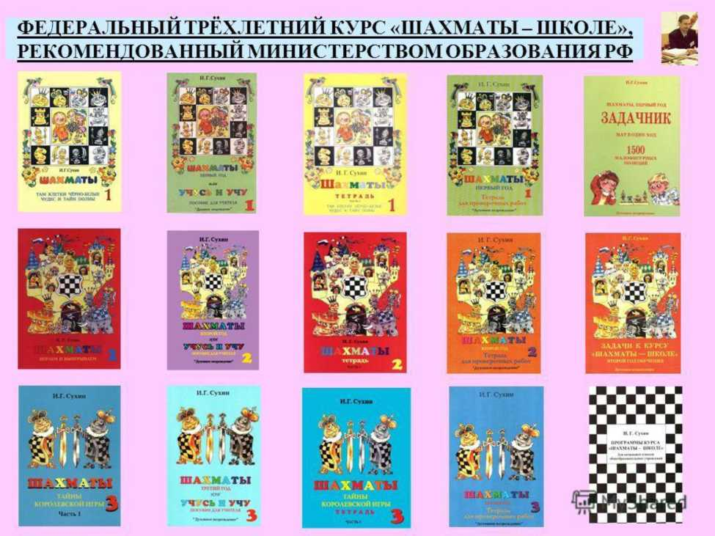

[www.chess555.narod.ru](http://www.chess555.narod.ru/)

Шахматы способствуют развитию высших психических функций детей младшего школьного возраста (мышление, произвольное внимание, все виды памяти, рефлексия, сила воли и т.д.). А регулярные занятия в рамках школьной программы позволяют делать это максимально эффективно.

[Шахматы, первый год обучения](http://umo-dv.ru/index.php?id=2361) [Шахматы, второй год обучения](http://umo-dv.ru/index.php?id=2438) [Шахматы, третий год обучения](http://umo-dv.ru/index.php?id=2456)

сайт<http://umo-dv.ru/>

**Книги можно приобрести в издательстве «Духовное возрождение» по адресу: Калужская обл., г. Обнинск, пр. Ленина, 19/9 по издательским ценам.**

Издательство также отправляет книги почтой или транспортной компанией. Оплата почтовых и транспортных расходов за счет получателя. Заказы отправлять по электронной почте [**umo_dv@list.ru**](mailto:umo_dv@list.ru)и тел.: (48439) 9-72-30.

С уважением, Вяткин Родион Владиленович, [vyatkin77@mail.ru](mailto:vyatkin77@mail.ru)

+79088341282, +79125735710 (мессенджеры), +79225721241,<http://vk.com/vyatkin77>

**СПАСИБО ЗА ВНИМАНИЕ!**